“NUM PISCAR DE OLHOS”, DA SEARCHLIGHT PICTURES, ESTREIA A 27 DE FEVEREIRO, EM EXCLUSIVO NO DISNEY+

Trailer oficial já disponível
Com Kate McKinnon, Rashida Jones, Daveed Diggs, Jorge Vargas e Tanaya Beatty

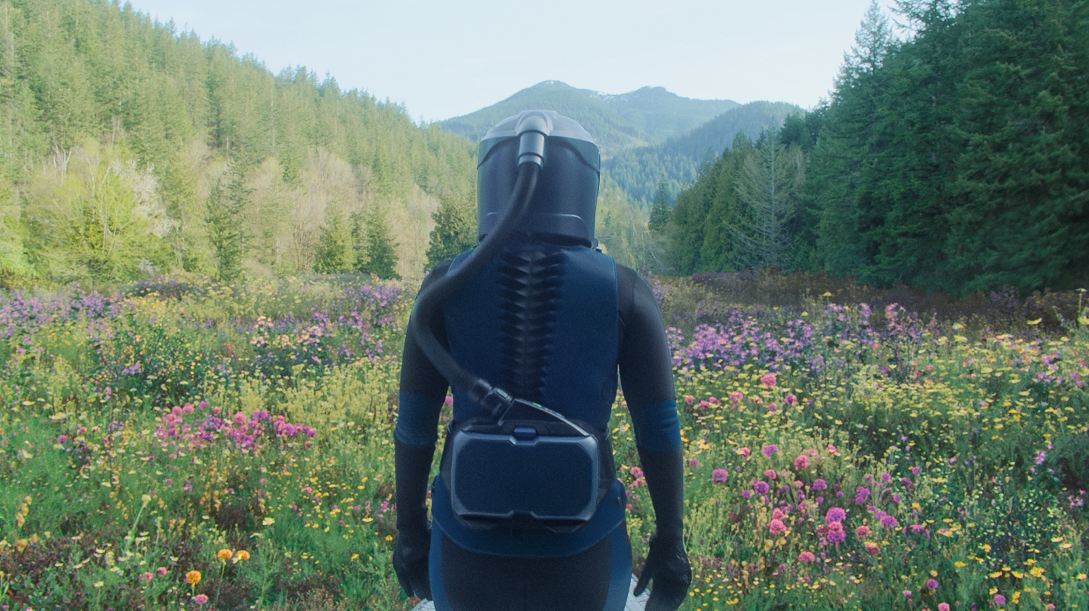

Veja o Trailer Aqui: https://www.youtube.com/watch?v=cERPlrwqBCM
Descarregar as primeiras imagens aqui: LINK

Lisboa, 6 de fevere – Já está disponível o novo trailer de “Num Piscar de Olhos”, filme realizado por Andrew Stanton. O filme ficará disponível em exclusivo no Disney+ a partir de 27 de fevereiro de 2026.

A partir de um argumento incluído na Black List de 2016, da autoria de Colby Day (Spaceman), Andrew Stanton (WALL·E, À Procura de Nemo) constrói três histórias interligadas que refletem sobre a essência da humanidade ao longo do tempo. Através de milénios de história, uma constante permanece: o nosso desejo de criar laços uns com os outros e com o mundo que nos rodeia.

Num passado distante, uma família de neandertais (Jorge Vargas, Tanaya Beatty), deslocada do seu lar, luta pela sobrevivência, protegendo os filhos e aprendendo a utilizar ferramentas primitivas num mundo implacável. No presente, Claire (Rashida Jones), uma estudante de Antropologia determinada, que estuda restos proto-humanos antigos, inicia uma relação com um colega, Greg (Daveed Diggs). E, dois séculos mais tarde, a bordo de uma nave espacial rumo a um planeta distante, Coakley (Kate McKinnon) e um computador de bordo dotado de consciência enfrentam uma doença misteriosa que ameaça as plantas responsáveis pela produção de oxigénio da nave.

Três histórias, que atravessam milhares de anos, cruzam-se e refletem sobre a esperança, a ligação humana e o ciclo da vida.

Com Kate McKinnon (Bombshell – O Escândalo, Saturday Night Live, Caça-Fantasmas), Rashida Jones (On the Rocks, Parks and Recreation), Daveed Diggs (Hamilton), Jorge Vargas (O Expresso do Amanhã) e Tanaya Beatty (Yellowstone), Num Piscar de Olhos é realizado pelo vencedor de um Óscar® Andrew Stanton (WALL·E, Better Call Saul, Stranger Things) e produzido por Jared Ian Goldman (Ingrid Goes West, Boneca Russa). O argumento é da autoria do argumentista e produtor executivo Colby Day (O Astronauta, For All Mankind).

A acompanhar Stanton atrás das câmaras estão o diretor de fotografia Ole Birkeland (Judy, Bilhete para o Paraíso), o designer de produção Ola Maslik (The Skeleton Twins, Madam Secretary), a editora Mollie Goldstein (Not Okay, Dickinson), a figurinista Mirren Gordon-Crozier (A Rapariga Selvagem, Teen Spirit) e o supervisor de efeitos visuais Jake Braver (Birdman, Os Olhos de Allan Poe).

SOBRE O DISNEY+
O Disney+ é o serviço de streaming exclusivo dos filmes e séries Disney, Pixar, Marvel, Star Wars e National Geographic, bem como da série The Simpsons e, fora dos Estados Unidos, da marca de entretenimento geral Hulu. Como principal serviço de streaming direto ao consumidor da The Walt Disney Company, o Disney+ serve como ponto de ligação entre públicos de todo o mundo, oferecendo uma coleção inigualável de entretenimento premiado e programação familiar de referência. Com acesso ilimitado à longa história da Disney, marcada por entretenimento incrível em cinema e televisão, o Disney+ é também o serviço de streaming exclusivo para os mais recentes lançamentos dos The Walt Disney Studios. Para mais informações, visite disneyplus.com, ou consulte a aplicação Disney+, disponível na maioria dos dispositivos móveis e televisões conectadas.

SOBRE A SEARCHLIGHT PICTURES
A Searchlight Pictures é uma empresa global especializada em cinema e televisão que desenvolve, produz, financia e adquire filmes e séries para lançamento nos cinemas e em streaming em todo o mundo. Tem as suas próprias operações de marketing e distribuição e faz parte dos The Walt Disney Studios, uma divisão da The Walt Disney Company. Fundada em 1994 como Fox Searchlight Pictures, a empresa arrecadou mais de 5 mil milhões de dólares em receitas de bilheteira a nível mundial e conquistou 52 Óscares, incluindo cinco prémios de Melhor Filme desde 2009 (Quem Quer Ser Bilionário?, 12 Anos Escravo, Birdman, A Forma da Água e Nomadland), além de 64 prémios BAFTA, 35 Globos de Ouro e 10 Grammys. Entre as estreias atuais e futuras contam-se Rental Family, de HIKARI, com Brendan Fraser; Is This Thing On?, de Bradley Cooper, com Will Arnett, Laura Dern, Cooper e Andra Day; The Testament of Ann Lee, de Mona Fastvold, com Amanda Seyfried; Num Piscar de Olhos, de Andrew Stanton, com Kate McKinnon, Rashida Jones e Daveed Diggs; Ready or Not 2: Here I Come, de Matt Bettinelli-Olpin e Tyler Gillett; Super Troopers 3, dos Broken Lizard; e Wild Horse Nine, de Martin McDonagh, com John Malkovich e Sam Rockwell. A empresa integra ainda a Searchlight Television, dedicada ao desenvolvimento e produção de séries para plataformas de streaming, canais generalistas e cabo, que arrecadou um Emmy de Melhor Atriz Principal e mais cinco nomeações com a sua primeira produção, The Dropout, de Elizabeth Meriwether, em parceria com a Hulu e a 20th Studios.

Para mais informações contacte:
Margarida Troni
PR Supervisor
margarida.x.troni@disney.com

